ESTANDAR DE TRABAJO

SJ Nº EST-ELEC-MANT-MLP-BBOSCH -04
Rev. JUNIO 2026
Mantención Cargadores Banco de Baterías

TAG Equipo: | N° OT:
Ubicación: | Fecha:
Hora Inicio: | Hora Término:
Participantes:
Encargado de la actividad: | Firma:
Supervisor Bbosch: | Firma:
Planificador Bbosch: | Firma:

Para el desarrollo de la Inspección a Ejecutar, chequear y/o completar, considerando los siguientes ítems, de los cuales presentaran observaciones, indicarlas en la planilla detallando el punto con todas sus referencias:

NOMENCLATURA DE INSPECCIÓN
NT: NO TIENE / BN: BUENO / ML: MALO / NA: NO APLICA / NR: No Realizada (Indicar motivos en observaciones)

NOTA: En caso de encontrar observaciones críticas, adjuntar registro fotográfico con la referencia.

Cargador N° 1

- Realizar limpieza interior de cargadores, aspirando polvo. ( )
- Revisar interior por presencia de humedad u otro ajeno al sistema ( )
- Revisar componentes y tarjetas en su interior. ( )
- Realizar el reapriete de conexiones en borneras en 125 VCC y 400 VAC ( )
- Revisar estado de conductores y conexiones de amperímetros y voltímetros ( )
- Revisar estado de fusibles de protección. ( )
- En caso de encontrar fusibles operados, realizar la revisión de componentes ( )
- Revisar estado de luces indicadoras ( )
- Revisar estado de selectores y contactos del mismo ( )
- Revisar estado de acometida de cables a su interior ( )

Cargador N° 2

- Realizar limpieza interior de cargadores, aspirando polvo. ( )
- Revisar interior por presencia de humedad u otro ajeno al sistema ( )
- Revisar componentes y tarjetas en su interior. ( )
- Realizar el reapriete de conexiones en borneras en 125 VCC y 400 VAC ( )
- Revisar estado de conductores y conexiones de amperímetros y voltímetros ( )
- Revisar estado de fusibles de protección. ( )
- En caso de encontrar fusibles operados, realizar la revisión de componentes ( )
- Revisar estado de luces indicadoras ( )
- Revisar estado de selectores y contactos del mismo ( )
- Revisar estado de acometida de cables a su interior ( )

Banco de baterías
- Realizar medición de resistencia interna por cada batería ( )
- Registrar valores obtenidos en planilla adjunta ( )
- Revisión de terminales y bornes de las baterías. ( )
- Revisar el cableado de las baterías. ( )
- Medición del voltaje de carga de las baterías. ( )
- Medir voltaje de entrada del Banco ( )
- Medir corriente de consumo del banco ( )
- Verificación de estado y conectividad de la tierra instalada en la fuente. ( )

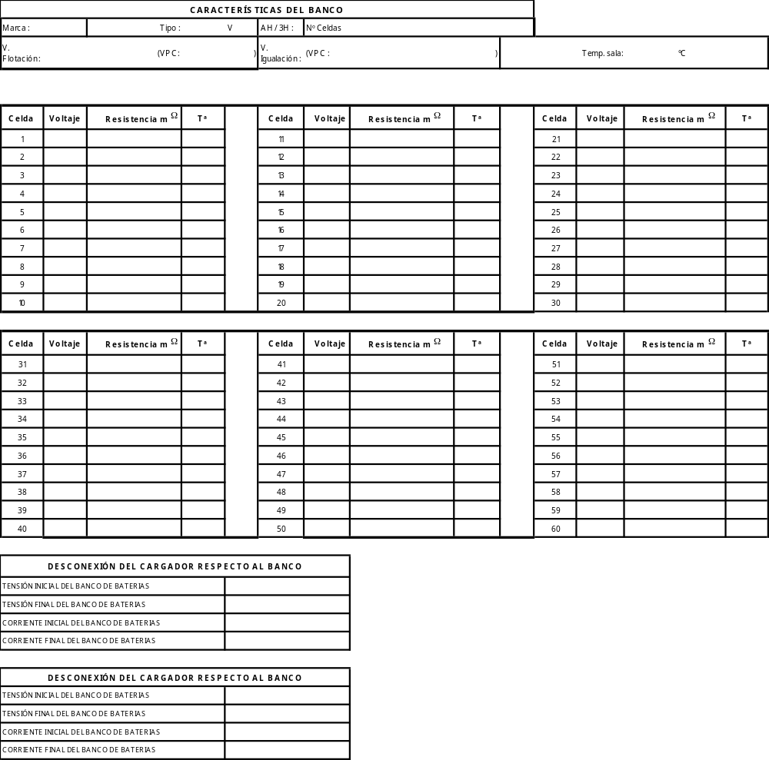

DIAGNOSTICO FINAL
Observaciones generales:
Consideraciones:

